Digital Campus Paris - Bachelor B3IA
Architecture no-code avancée et scalabilité
Exercice 9 - Atelier redesign et dossier d’architecture

Étape 1 : demander deux architectures cibles à un LLM (25 minutes)
Utilisez cette consigne, après avoir retiré toute donnée personnelle et toute clé :
« Voici l'architecture de mon application no-code : [description des briques et des flux]. Elle doit passer de [X] à [Y] utilisateurs. Propose deux architectures cibles différentes. Pour chacune, donne trois compromis : coût, complexité, dépendance à un fournisseur. »

PANIER LOCAL, VARIANTE V4

Étape 1 : Consigne exacte transmise à l’IA
Voici l’architecture actuelle de Panier Local :
- interface no-code type Bubble,
- base Airtable,
- automatisation Make ou n8n,
- paiement externe avec retour webhook,
- site vitrine type Webflow et tableur de comptabilité.
- Le prototype sert 50 clients et 6 producteurs ;
- la cible à un mois est 5 000 clients et 120 producteurs.
- Variante V4 : les commandes sont ouvertes tous les jours, avec retrait en point relais.

Architecture A : optimisation de l'existant
Cette première architecture consiste à conserver Bubble, Airtable et Make/n8n, en améliorant leur fonctionnement pour accompagner la croissance de Panier Local.
Fonctionnement proposé :
- Bubble conserve le catalogue, le panier et l'interface client.
- Les lectures Airtable sont optimisées grâce au cache.
- Le paiement reste géré par un prestataire externe.
- Le webhook de paiement est authentifié et dédupliqué.
- Une file d'attente répartit les commandes à traiter.
- Make/n8n orchestre les traitements.
- Airtable est restructuré avec des tables Commandes, lignes de commande, produits et stocks.
- Les notifications et les exports comptables sont automatisés et sécurisés.

Les trois compromis de l'architecture A
- Coût : Relativement faible au départ, car les outils existants sont conservés. Le coût d'utilisation peut augmenter avec les commandes et les automatisations.
- Complexité : Modérée. Il faut restructurer Airtable, configurer le cache, sécuriser les webhooks et organiser les traitements.
- Dépendance fournisseur : Forte dépendance à Bubble, Airtable et à l'outil d'automatisation. Les limites de ces plateformes restent déterminantes

Architecture B — Backend transactionnel
Cette deuxième architecture propose de conserver Bubble pour l'interface, mais de déplacer la gestion des commandes et des stocks vers un backend transactionnel.
Lorsqu'un client valide son panier, Bubble transmet la demande à une API métier. Celle-ci contrôle les quantités disponibles et réserve le stock de manière atomique, afin d'éviter que deux commandes simultanées consomment le même article.
Le prestataire externe gère le paiement. Son retour est authentifié et dédupliqué. Une file d'attente transmet ensuite les tâches non critiques à Make ou n8n : confirmation client, récapitulatif producteur et export comptable. Webflow reste le site vitrine.
- Coût : Plus élevé, car il y a une création de l'API, la migration des données, l’hébergement et la maintenance du backend.
- Complexité : Élevée avec la gestion des API, des transactions, les droits d’accès, la synchronisation et les incidents techniques.
- Dépendance fournisseur : une dépendance plus faible à Airtable pour les opérations critiques, mais apparition d'une dépendance au fournisseur d'hébergement et à la technologie backend choisie.

Étape 2 : vérifier ce que propose le LLM (35 minutes)
Proposition du LLM | Vérifiée ? (source) | Retenue ou rejetée | Pourquoi
Airtable : 5 requêtes/s/base ; erreur 429 et attente de 30 s | Annexe A du livret, vérifiée le 8 octobre 2026 ; https://airtable.com/developers/web/api/rate-limits | Retenue | Limiter les lectures directes et découpler le traitement des commandes.
Optimiser les lectures Airtable grâce au cache (architecture A) | Calcul de l'exercice 4 (hypothèses du cas) : 12 600 requêtes en 30 min = 7 req/s, au-dessus de la limite de 5. Sans les 9 000 lectures de pages : 3 600 requêtes = 2 req/s. Calcul à confirmer par un test de charge (pas une limite éditeur). | Retenue | Passe sous la limite de 5 req/s sans migration. À tester avant le lancement.
Séparer les traitements de commande en étapes et traiter les doublons de webhook | Constat de sécurité du cas, p. 9 ; règle de conception à tester (pas une limite éditeur) | Retenue | Empêche le retrait de stock répété si le prestataire renvoie un événement.
Authentifier le webhook de paiement | Constat du cas : le scénario ne vérifie pas l'origine de l'appel. Le mécanisme de vérification du prestataire reste à contrôler dans sa documentation officielle (non vérifié à ce jour). | Retenue | Évite qu'un faux appel déclenche une commande payée.
File d'attente et nouvelle tentative avec délai croissant, statut « payée, à traiter » | Exercice 8 du livret (mode dégradé en cas d'erreur 429 d'Airtable) ; annexe A : 429 puis 30 s d'attente | Retenue | Une commande payée n'est plus perdue si Airtable ou le scénario est en panne.
Restructurer Airtable : Commandes, Lignes de commande, Produits, Stocks | Exercices 2 et 3 du livret (champ fourre-tout, donnée calculée stockée) | Retenue | Corrige les erreurs de modèle avant l'arrivée de données réelles.
Notifications et exports comptables automatisés et sécurisés (Make/n8n) | Non vérifiée : quotas de Make/n8n à contrôler dans leur documentation officielle (annexe A). | Retenue sous réserve | Aucun chiffre n'est avancé tant que la source n'est pas consultée.
Migrer immédiatement la gestion des commandes et des stocks vers un backend transactionnel (architecture B) | Architecture B proposée à l'étape 1 ; comparaison des coûts, de la complexité et de la migration. Capacité transactionnelle à valider selon la solution choisie. | Rejetée à ce stade | Migration plus coûteuse et complexe à réaliser en un mois ; privilégier l'architecture A sous réserve de tests de stock et de charge. L'architecture B reste une alternative si ces tests échouent.
La table de vérification ci-dessus est complétée. La limite Airtable provient de l’annexe A du livret (vérification datée du 8 octobre 2026). Les coûts, les garanties de concurrence et les quotas Make/n8n ne sont pas chiffrés sans documentation officielle ni essai. La migration immédiate vers l’architecture B est rejetée à ce stade en raison de son coût et de sa complexité ; elle reste envisageable si les tests de l’architecture A ne permettent pas de garantir une gestion fiable des stocks.

Étape 3 : redesign et rédaction (jusqu'à 16h30)
- Dessinez le schéma cible de votre application, à côté du schéma actuel (exercice 6).
- Rédigez votre dossier en suivant le plan de l'annexe C. Le formateur passe voir chacun d'entre vous.
- Repérez au moins un composant ou un scénario réutilisable, et dites ce qu'il évite de refaire ou de migrer.
- Faites un commit Git à la fin de l'atelier.

Schéma actuel et schéma cible, côte à côte
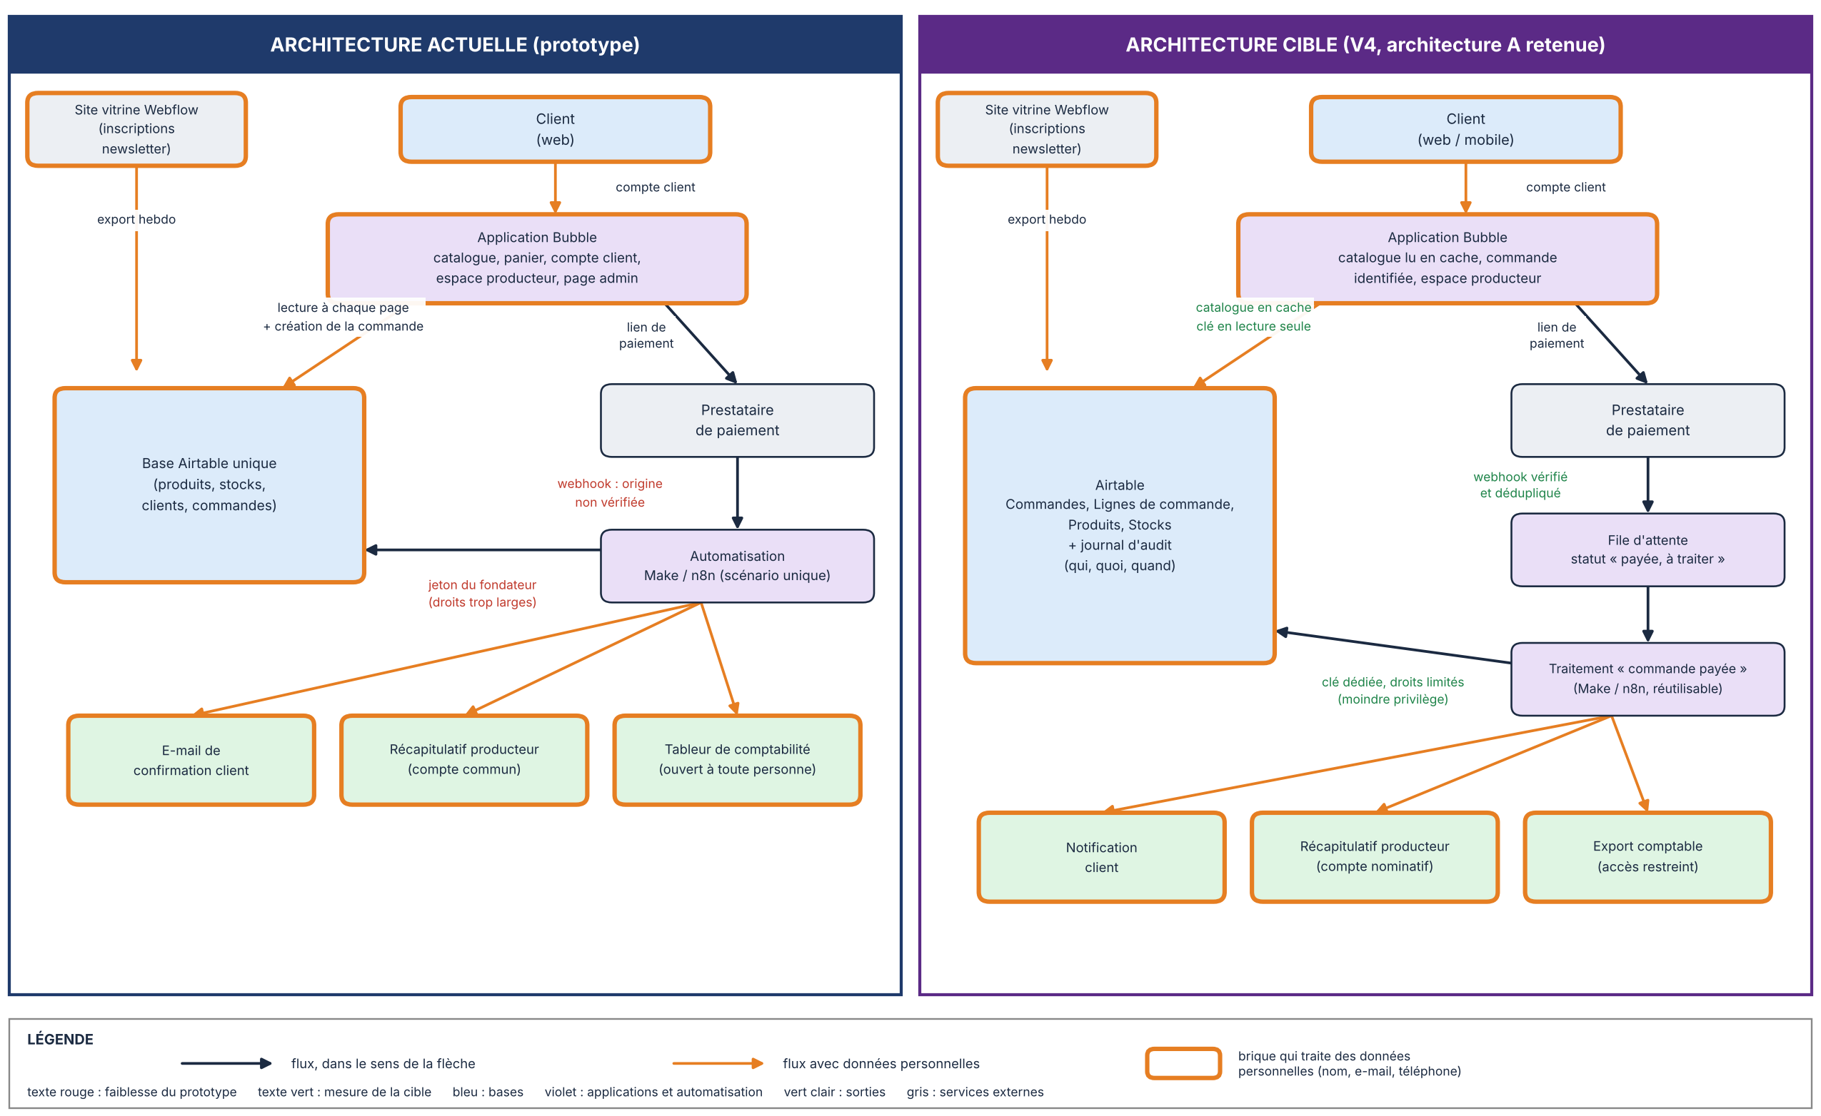

Lecture des schémas et modèle de données
ACTUEL : Client → Bubble → Airtable (lecture à chaque page) ; Client → prestataire de paiement → webhook non vérifié → scénario Make/n8n → Airtable (stock produit par produit) + e-mail client + récapitulatif producteur + tableur comptable ; site Webflow → export hebdomadaire des inscriptions vers Airtable.
CIBLE V4 : Client → Bubble → catalogue en lecture optimisée ; Client → commande identifiée → prestataire de paiement → webhook vérifié et dédupliqué → file → traitement métier → Commandes / Lignes / Stock → notifications client et producteur + export comptable à accès restreint. Producteur → compte nominatif → commandes autorisées ; point relais ← commandes affectées pour retrait. Journal d’audit pour modifications et traitements. Les commandes peuvent être passées chaque jour ; le retrait reste en point relais.

Correspondance avec le schéma de données (exercice 3) :
- Client « passe » Commande ;
- Commande est associée à un Point relais qui la « reçoit » ;
- Producteur « prépare » Commande.
- Cardinalités : un client peut passer plusieurs commandes ;
- une commande appartient à un client, un producteur et un point relais ;
- un producteur et un point relais peuvent être associés à plusieurs commandes.
- Les champs « nombre de commandes », « nombre d’articles » et « total » sont calculés. Ajouter Lignes de commande et Produits évite le champ produits fourre-tout.
- Composant réutilisable : le sous-processus « traiter une commande payée » (vérification, déduplication, réservation/stock, notifications, comptabilité), déclenché indépendamment du jour de la semaine. Il évite de reconstruire un scénario par créneau d’ouverture et facilite une migration ultérieure de la base.
Commit Git de fin d'atelier : « exercice 9 : redesign V4 et choix architecture » (schéma source, image exportée, tableau comparatif). Aucun secret ni donnée personnelle réelle dans le dépôt.

Étape 4 : restitution volontaire, non notée (16h30)
En deux minutes : un compromis que vous assumez, et pourquoi.
Compromis que j'assume : je choisis l'architecture A. J'accepte une forte dépendance à Bubble, Airtable et Make/n8n, en échange d'un coût et d'une complexité plus faibles, réalisables en un mois. L'architecture B reste le plan de repli si les tests de stock et de charge échouent.

Annexe A - Limites officielles vérifiées
Vérifiées le 8 octobre 2026 dans la documentation officielle. Ces chiffres évoluent : contrôlez la date de la page avant de les citer.

Airtable (Web API, page Rate limits)
- 5 requêtes par seconde et par base.
- 50 requêtes par seconde pour tout le trafic d'un même utilisateur passant par des jetons d'accès personnels.
- Au-delà : erreur 429, puis 30 secondes d'attente avant que les requêtes réussissent à nouveau.
Source : airtable.com/developers/web/api/rate-limits

Bubble (manuel officiel, pages Hard limits et Workload)
- Un workflow s'arrête au-delà de 300 secondes (5 minutes).
- Une liste d'éléments stockée sur un autre élément : 10 000 maximum.
- Recherches triées : 50 000 éléments maximum.
- Requêtes Data API et Workflow API par minute : 15 000 (Starter), 25 000 (Growth), 35 000 (Team), 1 000 par application sur les anciens plans, avec erreur 429 au-delà.
- Déclencheurs de base de données : au-delà de 20 simultanés, les suivants sont planifiés.
- Réponse reçue par l'API Connector : 50 MB maximum.
- La consommation serveur se mesure en workload units (WU). Au-delà du quota du plan, on achète des WU ou Bubble en ajoute automatiquement.
Sources : manual.bubble.io, pages Hard limits et Workload

Webflow (centre d'aide officiel)
- Plan de site gratuit (Starter) : 50 soumissions de formulaire au total. Le compteur ne se remet pas à zéro. Au-delà, les nouvelles soumissions ne sont plus collectées. Les autres plans de site n'ont pas cette limite.
- Plan Premium (depuis mai 2026) : 20 000 éléments CMS.
Sources : help.webflow.com, articles Form submissions et Updated pricing and simplified plans for May 2026

Make, Zapier, n8n et autres services
À vérifier vous-même dans leur documentation officielle : c'est l'objet de l'exercice 8.

Annexe B - Grille de notation du dossier (sur 20)
Critère | Ce qui est attendu | Points
Schéma détaillé | Toutes les briques présentes : outils, bases, services, flux | 2
 | Modèle de données : entités, relations, sans les quatre erreurs du cours | 2
 | Lisible sans explication orale : légende, sens des flux, données sensibles repérées | 2
Justification des choix | Chaque choix structurant est expliqué, dont au moins un composant réutilisable | 2
 | Au moins deux alternatives étudiées, compromis explicites | 2
 | Limites sourcées (adresse et date) et usage du LLM tracé et critiqué | 2
Plan de scalabilité | Points de rupture classés : utilisateurs, volume, workflows | 2
 | Seuils chiffrés ou estimés, avec hypothèse explicite | 1
 | Mesures priorisées : quoi, quand, quel déclencheur | 2
Sécurité des interconnexions | Moindre privilège appliqué à chaque connexion | 1
 | Secrets hors des écrans et du code, remplacement prévu | 1
 | Traçabilité : comptes nominatifs, qui accède à quoi | 1
Total |  | 20

Règles de prise en compte : un chiffre ou une limite sans source (adresse et date) n'est pas compté. Une partie que vous ne savez pas expliquer, à l'atelier ou par écrit après le rendu, n'est pas comptée.
Chaque note est accompagnée d'un retour écrit. Un dossier non rendu à la date limite reçoit 0/20, sauf délai accordé par l'école.

Annexe C - Plan type du dossier
Page 1 : titre, nom, lien du dépôt Git privé, outils utilisés, variante si vous travaillez sur Panier Local.
- Contexte : ce que fait l'application, utilisateurs aujourd'hui et dans 12 mois, données manipulées dont données personnelles.
- Schéma d'architecture, avant et après : briques, flux, sens, données sensibles, légende.
- Modèle de données : entités, champs clés, relations, données calculées. Si vous travaillez sur votre projet, ajoutez une capture de la structure réelle de votre base (tables et champs, sans données).
- Choix et compromis : au moins deux alternatives, pourquoi ce choix, ce que vous acceptez de perdre, les composants réutilisables, ce qui évite une migration coûteuse plus tard.
- Plan de scalabilité : points de rupture, seuils et hypothèses, mesures et déclencheurs, modes dégradés.
- Sécurité des interconnexions : accès par connexion, gestion des secrets, traçabilité.
- Usage de l'IA : vos consignes exactes, ce qui a été retenu, au moins une proposition rejetée, et pourquoi.
- Sources : documentation officielle consultée, avec adresse et date.

Format : PDF de 6 à 10 pages, déposé sur Learn.

